

清大厚德实战型工商管理(EMBA)总裁研修班

【课程背景】
二十一世纪是个高速变化的新时代，中国企业创新与突围不容迟缓。中国的企业家除了要保持竞争优势，还要站在时代前沿，系统学习全球经济大局，缜密梳理中国企业现状，结合全球顶尖的工商管理理念和中国本土企业管理方法，对个人以及企业进行全面的提升。
清大厚德教育研究院依托雄厚的师资队伍和科研力量，结合18年来办学经验，倾力打造“实战型工商管理（EMBA）总裁研修班”，旨在通过系统学习新时代下的最新企业管理知识与理念，快速在经济环境低迷和产业转型升级的大环境中突出重围，实现企业与社会、资源、环境相协调的可持续发展。
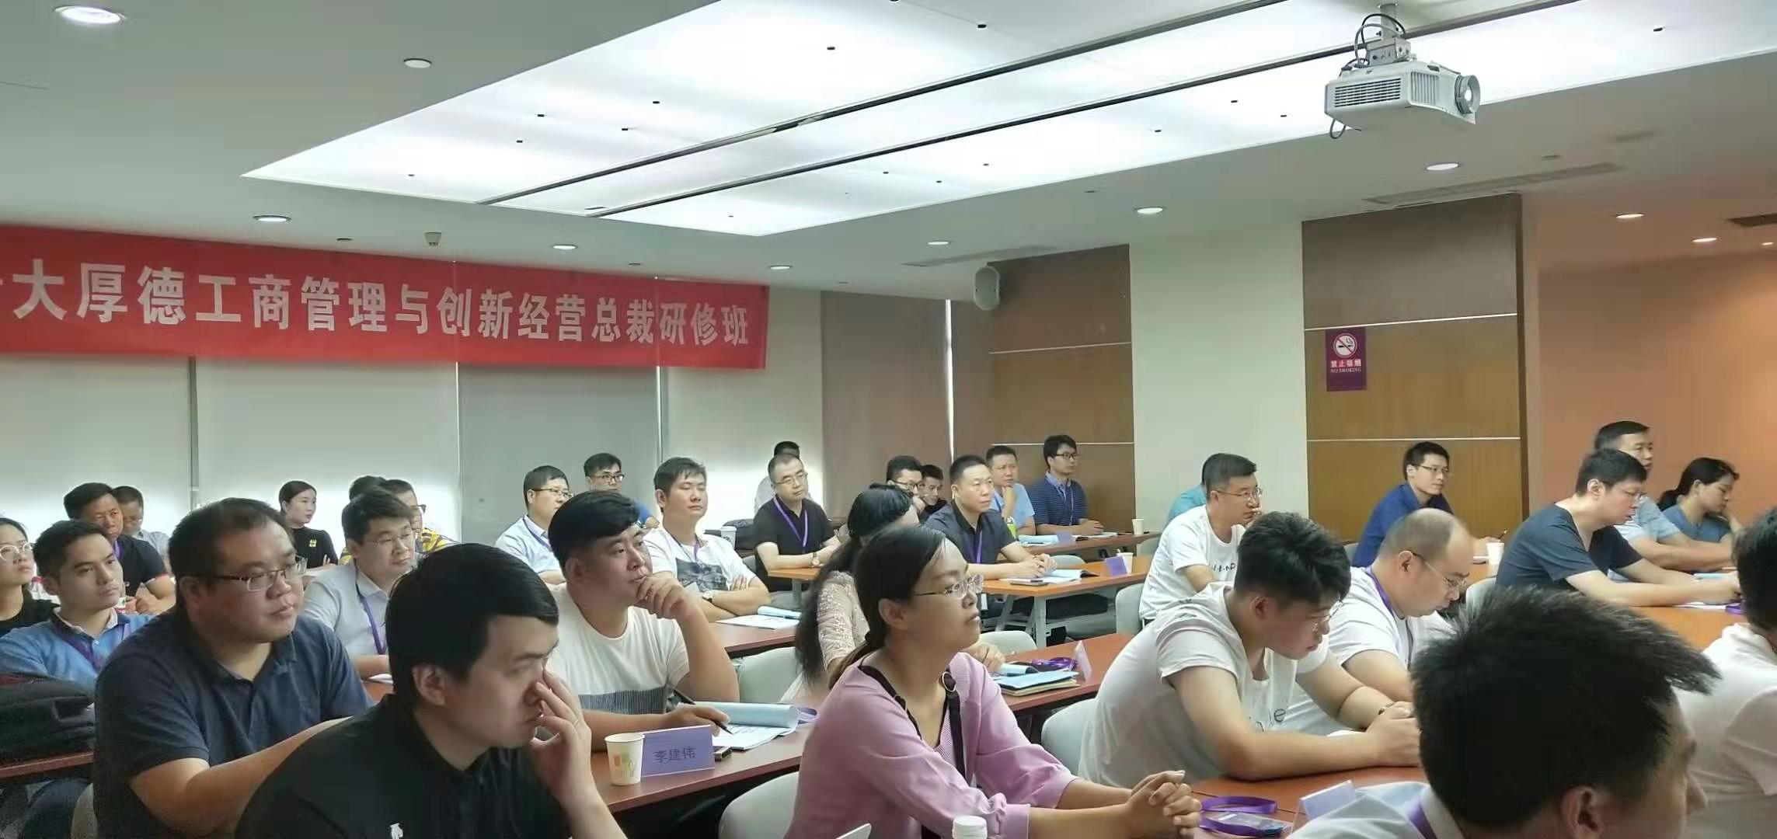
【课程宗旨】
1、系统梳理新时代下的最新企业管理知识；
2、提高企业家个人与组织的创新管理能力；
3、帮助中小企业在经济低迷大环境中快速突出重围；
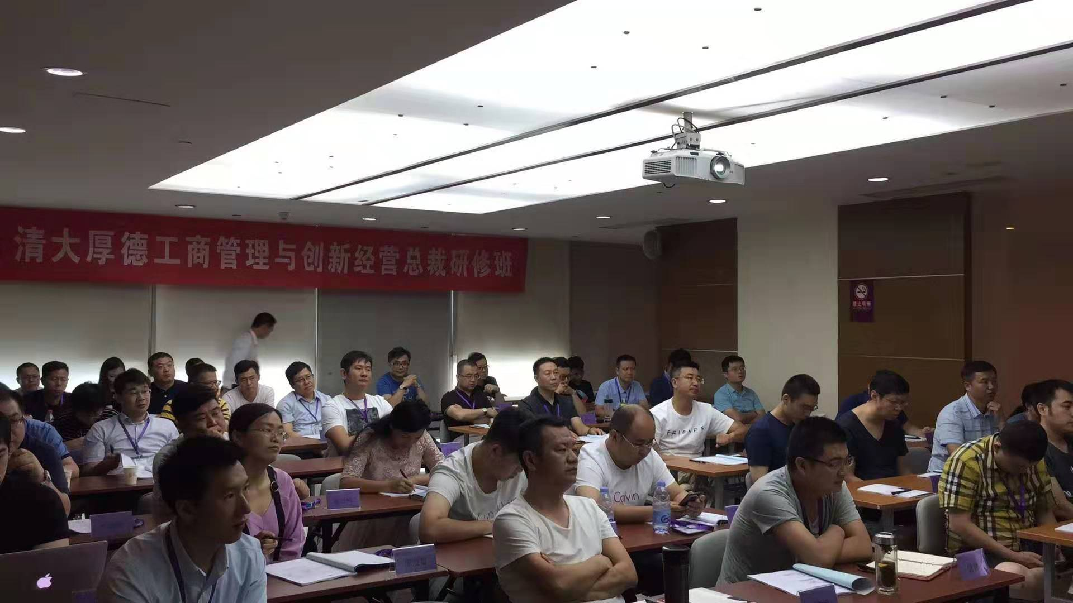
4、拓展建立优秀同学平台；

【课程特色】
1、课程设置实用，超越传统授课形式
课程设置涉及到企业经营管理的各个方面，以卓越的高度重塑管理领袖！辅以各类精品讲座、案例研讨与实战模拟、企业参观等教学形式，做到活学活用，避免坐而论道。
2、终身制学习，无限拓展人脉
结业后可免费继续学习并参加本项目所有课程及交流活动。可以在自发组织的聚餐、旅游、外出考察等校友活动中深度交流，收获友谊、找寻商机、长期分享同学资源和培训服务。
3、严格班级管理，创造良好氛围
实行班主任带班制，学员选出班委会，协助班主任为创造良好的学习、交流环境尽一份力。这也是一个纪律严明的集体，迟到、早退、旷课、干扰正常教学秩序等都将受到处罚。
4、超价值分享：清大厚德教育研究院其它顶级研修课程
免费学习《智慧女性班》、《股权投资班》等部分精品课程，参加清大俱乐部活动，共享丰富的高端校友资源。

【招生对象】
1、成长型企业的董事长、总裁、总经理和集团公司高层管理人员。
2、拥有三年以上管理经验领导力者。
3、大中型企业部门经理、业务骨干等。
4、年轻的二代企业家、家族企业传承者。
5、有志提高自己管理能力和创新能力的自由职业者。

【课程设置】

模块一、宏观经济形势与企业对策
1、宏观经济形势分析 | 2、深度解读“十九大”精神与政策导向
3、国际经济、政治危机与中国企业的发展 | 4、宏观经济政策对国内外经济的影响
模块二、企业战略管理与创新思维
1、新时代下企业经营战略与管理哲学 | 2、现代企业制度与公司治理
3、战略新思维：应变与颠覆 | 4、平台战略与转型
5、共享经济时代的认知与机会 | 6、市场竞争策略与博弈论
模块三、重塑领导者、提升领导力
1、领导者的心智模式 | 2、中国领导学与管理艺术
3、品学《人物志》：品鉴人物才性、量能用人 | 4、打造钢铁执行力、激发团队活力
模块四、创新经营与营销管理
1、营销管理与品牌策略 | 2、企业国际化经营与创新商业模式
3、互联网与实战电子商务 | 4、传统与非传统企业的微信营销
模块五、简明的人才战略
1、领导者角色定位 | 2、企业人力资源开发与管理
3、品鉴人物才性、量能用人 | 4、打造钢铁执行力、激发团队活力
模块六、领导者的财商管理
1、资本运作 --通往象牙塔之路 | 2、企业财税风险与纳税筹划
3、决策者财务与法律必修 | 4、企业领袖个人的财富管理
模块七、领导者的胸怀与格局
1、儒、墨、道、法 与企业管理 | 2、从历代帝王将相看企业发展与传承
3、解读《孙子兵法》：商业竞争中的领袖智慧 | 4、西方商业精神：企业社会价值与责任
5、《周易》精读 | 6、中医养生：关注企业领袖身心平衡
模块八： 增值学习模块
1、案例分析与沙盘模拟经营检验 | 2、拓展训练（竞争、合作、联盟、凝聚友情）
3、国内外商务游学 | 4、标杆企业参观走访
备注：根据学员的不同需求，研究院有调整部分课程的权利。

【往期部分师资】

吴维库 |  | 清华大学经管学院王牌教授；博士生导师；著名领导力研究专家；战略管理专家。
韩廷春 |  | 清华大学公共管理学院经济学教授；清华大学公共管理学院博士生导师。
王冠 |  | 中央广播电视总台财经首席评论员、金话筒奖获得者，王冠红人馆主持人
谷晟阳 |  | 中国古法风水传承人，清华大学客座教授，中国战略型人才库特殊型人才
路长全 |  | 切割营销理论创始人；北京赞伯营销管理咨询有限公司董事长；工商管理硕士(MBA)；工学硕士;清华大学、北京大学、海尔商学院、中央党校MBA总裁班客座教授。
崔国文 |  | 清华大学教授；国际著名易学专家。
蔡萌 |  | 北京和君恒成企业顾问股份有限公司董事长 ；沈鼓集团独立董事；恒安集团独立董事。
周 立 |  | 清华大学经济管理学院教授；四家上市公司独立董事。
张勇 |  | 南开大学国际法法学研究所所长；天津市人民政府法律顾问；中国国际经济贸易仲裁委员会仲裁员；伦敦大学法学硕士、北京大学法学博士。
江 英 |  | 中国军事科学院研究员；博士生导师；正师职，大校军衔。
陆 德 |  | 国务院特殊津贴专家、教授；国家开发银行顾问委员会主席。
刘启明 |  | 清华大学特聘教授；战略管理专家；美国恩孚欧咨询有限公司中国区高级副总裁。
王 丰 |  | 和君咨询资深合伙人；南京大学财务管理学士；复旦大学国际企业管理硕士；北京大学管理学博士；清华大学管理学博士后。
宋洪祥 |  | 著名税务专家；“中国纳税筹划网”总裁。
马永斌 |  | 清华大学副教授；著名公司治理与股权激励专家；组织理论与领导艺术研究专家。
王晓毅 |  | 清华大学人文学院教授。
岳庆平 |  | 北京大学历史学系教授、博士生导师；北京大学政策研究室主任；北京大学发展规划部部长；九三学社中央研究室主任；中共中央统战部机关党委常委；中共中央直属机关党代表；中央社会主义学院教授和高级职称评委；岳飞文化研究会会长（岳飞29代孙）；百家讲坛主讲老师。
陈晋蓉 |  | 清华大学经济管理学院副教授。
高春利 |  | 清大厚德教育研究院专家委员会主任；和君咨询合伙人，资深咨询师；著名营销实战专家；具有多年中国企业的营销管理咨询经验，对国内外企业成长和市场竞争有深刻理解。
刘玲玲 |  | 清华大学经管学院经济系教授。
艾学蛟 |  | 管理学博士、中国危机管理切割理论与以危化危理论创始人、北京大学危机管理课题组组长、北京大学、清华大学、中国人民大学等国内多所著名大学EMBA学位班和总裁班主讲教授
邹广文 | 哲学博士，清华大学人文学院教授，博士生导师；主研究领域为文化哲学、当代文化与社会发展，中西方文化比较研究。个人独立出版学术著作6部，在《中国社会科学》《哲学研究》《人民日报》《光明日报》等海内外杂志发表论文200余篇。
万 钧 | 连续9年来北京大学、清华大学、人民大学、上海交大等各类总裁班、官员班最受欢迎主讲老师，32年多行业工作经验，多家机关机构及企业顾问专家，多所名校客座教授，多项企业运营与社会活动策划者。
康亚斌 | 国内实战派营销管理专家；工商管理学博士；宝洁公司北中国区原销售总监；广发银行信用卡营销中心原总经理；清华大学北京大学总裁班高级讲师；中国管理科学研究院特约研究员
任德山 | 历史学者、书画家、辞书家、出版家；中央电视台书画频道《蓝珊瑚艺术大讲堂》主讲人；曾任艺术大师黄胄馆长助理；原北京燕山出版社社长；原中央编译出版社编审、首席出版家。
曾沛涛 | 东方诚信高级顾问， 美国在线：AOL）公司财务副总裁，培训在线名师团高级讲师。曾任麦当劳（中国） 控股公司财务总监、家乐福中国区财务总监， 美国注册会计师。
傅思元翔 | 清华大学、北京大学、浙江大学总裁班讲师；国家行政学院特聘讲师；国务院国资委研究中心特聘专家讲师；中国人民大学法学硕士；北京市信之源律师事务所高级合伙人；执业律师；北京华夏管理学院客座教授；广西卫视法律点评嘉宾。
备注：根据老师时间安排和学员学习需求，研究院有调整部分师资的权利。

【教务信息】
- 学制：一年半，每2个月集中学习2-3天（周五-周日）；
- 学费：原价59800元/人；现学员39800元/人（含授课费、资料费、茶点、联谊、证书费；交通食宿自理）
3、学习期满，颁发“清大厚德实战型工商管理(EMBA)总裁研修班”结业证书。
【汇款信息】
开户行：北京银行清华大学支行
账 号：20000033139800013524984
户 名：北京清大厚德教育科技研究院
用 途：清大厚德工商管理班×××学费

【教学管理】
1、研修班设班主任一名，负责相关的教学管理工作；由班主任协助组建班委会，选举班长等班委会人员，协助教学管理；
2、班委会组织酒会、球赛、同学联谊、互访企业、成立班级企业等活动；
3、评选优秀学员，颁发优秀学员荣誉证书；
4、学员完成全部课程学习，并经考核合格后颁发结业证书；

【增值部分】
1、学员学习结束后,可终生享受本班型的免费听课。
2、入学即自动成为“清大厚德总裁俱乐部”会员，享受俱乐部提供的各种人脉、管理咨询、上市辅导等服务。
3、参加“清大厚德总裁俱乐部”组织的各种论坛、沙龙活动。
4、参加俱乐部组织的赴欧、美、日、韩等国的学习和考察等商务活动。

【联系方式】
联系老师：王老师
微 信：18511352185
电 话：18511352185

清大厚德实战型工商管理(EMBA)总裁研修班
报 名 表
姓名 |  | 性 别 |  | 民 族
出生日期 |  | 身份证 |  | 学 历
手 机 |  | 座机 |  | 传 真
单位名称 |  |  |  | 职务
单位地址 |  |  |  | 邮编
公司网址 |  |  |  | 邮箱
工作经历
学费 | 原学费59800元；现特惠：39800元
汇 款  地 址 | 请收到录取通知书后办理汇款，学费统一汇款到研究院指定账户:  开户行：北京银行清华大学支行  户 名：北京清大厚德教育科技研究院  帐 号：20000033139800013524984  注：汇款时请注明***（学员名字）培训费
联 系  方 式 | 联系人:  电话:  传真：  地址：  邮编：
备注

